***A Chasid, an Academic and Rav Soloveitchik on Moshe’s Absence From the Haggadah***

**1.A Chassid**

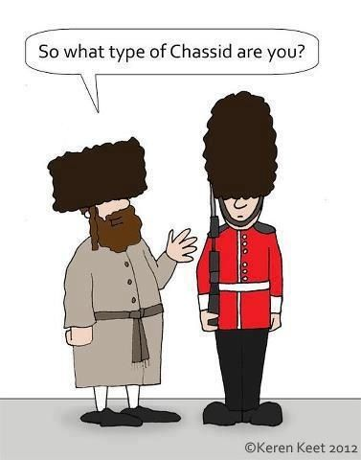

**1)Rabbi Shlomo Yafee,** [**https://www.chabad.org/holidays/passover/pesach_cdo/aid/273249/jewish/Wheres-Moses.htm**](https://www.chabad.org/holidays/passover/pesach_cdo/aid/273249/jewish/Wheres-Moses.htm)

|  |
| --- |
| We begin the final part of magid by saying, "...In every generation a person is obligated to see himself as having himself come out of Egyptian bondage." We need to understand that Passover is not about a redemption long ago, but about the fact that redemption is an ongoing endeavor.  Talking about Moses fixes the Exodus as a point in history. But Passover is not about what was—it's about what is, now. Every year, Passover gives us the power to escape personal bondages of habit and inclination. Every year, Passover teaches us that G‑d can help us redeem others from their prisons, both physical emotional and spiritual. And most of all, we believe that G‑d can and will redeem the world—with our participation—from darkness and conflict, and bring about a world where there is no want, conflict or ignorance.  Talking about Moses also fixes the Exodus as an accomplishment of an extraordinary individual. "Moses can accomplish such things," we're tempted to say, "not me. Who am I to aspire to change existence from patterns entrenched for millennia? I know my shortcomings and Moses' incomparable greatness."  Perhaps this is why the Haggadah doesn't talk about Moses. G‑d alone is the redeemer of the Jewish people and all of humanity. Moses was great because he committed himself, totally, to G‑d's agenda. If we, now, commit ourselves in our own totality, every one of us can be the conduit for G‑ds' transformation of existence from the bondage of all that is dark, changing our world into a realm of light. |

2)תניא פרק מז

|  |
| --- |
| והנה בכל דור ודור וכל יום ויום חייב אדם לראות עצמו כאילו הוא יצא היום ממצרים. והיא יציאת נפש האלהית ממאסר הגוף משכא דחויא ליכלל ביחוד אור א"ס ב"ה ע"י עסק התורה והמצות בכלל ובפרט בקבלת מלכות שמים בק"ש שבה מקבל וממשיך עליו יחודו ית' בפירוש באמרו ה' אלהינו ה' אחד. |

3)מכתב כללי, הרבי מלובביץ, י"א ניסן תשי"ג (הגדה של פסח עם לקוטי טעמים מנהגים וביאורים חלק ב' עמוד תקעג)





4)תפארת שלמה – מועדים – שבת הגדול ד"ה מצות תאכל

|  |
| --- |
| מצות תאכל במקום קדוש בחצר אוהל מועד יאכלוה. כבר מבואר בפני' לרמז שיכין א"ע קודם פסח לקדש ולטהר א"ע להיות כלי מוכשר שיבא לתוכו המצה במקום קדוש ואז בחצר אוהל מועד יאכלוה. שיהי' המקום שהוא עתה פה כמו חצר אוהל מועד.... כמו כן עתה באכילת מצה בכוונה נכונה בקדושה ובטהרה נתקפל בחי' ארץ ישראל תחתיו ומקומו קדוש בבחי' חצר אוהל מועד.  בזה יש לישב הפסוק בפ' בא דכתיב והי' כי יביאך אל הארץ כו' ועבדת את העבודה הזאת בחודש הזה דמשמע כי כל המצות הנוהגות בפסח הם דוקא בביאת הארץ. וזה תמוה הלא המה מצות התלוים בגוף וגם במדבר נצטוו על קרבן פסח. וגם עתה בגלות נוהג חיוב אכילת מצה. אך לפי הנ"ל ניחא. כי גם עתה יכול לבא לאותו בחי' ארץ ישראל במקום שהוא עומד עתה אם הוא אוכל בקדושה בהכנה הראוי'. וז"ש בעל הגדה בכל דור ודור חייב אדם לראות את עצמו כאלו הוא יצא ממצרים. כי ענין יצי"מ הוא כשאדם יוצא ממאסר היצר ונכנס להקדושה להיות דבוק בהבורא ב"ה אשר הוא מלא כל הארץ כבודו לכן ממילא גם המקום הזה הוא כמקום הקדוש. |

5)Dr. Moshe Idel, *Messianic Mystics*, 237

|  |
| --- |
| For the spiritualistic metamorphosis is not limited to one topic alone, the transition from national redemption to individual redemption. Rather, Hasidism espouses spiritualizations, or to use Scholem's term "neutralizations," of the centrality of various topics which are only obliquely related to messianism or sometimes are totally unrelated to this issue: the Land of Israel, the Temple, the psychological interpretations of the sefirot, as well as the theurgical act. The spiritualization of messianism is only one manifestation of a deeper shift in values within the Hasidic world. |

**II. An Academic**



6)הגדה של פסח

|  |
| --- |
| וַיּוֹצִאֵנוּ ה' מִמִצְרַים בְּיָד חֲזָקָה וּבִזְרֹעַ נְטוּיָה, וּבְמֹרָא גָּדֹל, וּבְאֹתוֹת וּבְמֹפְתִים  וַיּוֹצִאֵנוּ ה' מִמִצְרַים - לֹא עַל יְדֵי מַלְאָךְ, וְלֹא עַל יְדֵי שָׂרָף, וְלֹא עַל יְדֵי שָׁלִיחַ, אֶלָּא הַקָּדוֹשׁ בָּרוּךְ הוּא בִּכְבוֹדוֹ וּבְעַצְמוֹ, שֶׁנֶּאֱמַר: וְעָבַרְתִּי בְאֶרֶץ מִצְרַים בַּלַּיְלָה הַזֶּה, וְהִכֵּיתִי כָּל בְּכוֹר בְּאֶרֶץ מִצְרַים מֵאָדָם וְעַד בְּהֵמָה, וּבְכָל אֱלֹהֵי מִצְרַים אֶעֱשֶׂה שְׁפָטִים. אֲנִי ה'  וְעָבַרְתִּי בְאֶרֶץ מִצְרַים בַּלַּיְלָה הַזֶּה - אֲנִי וְלֹא מַלְאָךְ  וְהִכֵּיתִי כָּל בְכוֹר בְּאֶרֶץ מִצְרַים - אֲנִי וְלֹא שָׂרָף  וּבְכָל אֱלֹהֵי מִצְרַים אֶעֱשֶׂה שְׁפָטִים - אֲנִי ולֹא הַשָּׁלִיחַ  אֲנִי ה' - אֲנִי הוּא ולֹא אַחֵר |

7)פסיקתא רבתי (איש שלום) פיסקא ד – ויקח אליהו

|  |
| --- |
| [ויקח אליהו וגו'] כך פתח ר' תנחומא (בירושלמי) [בי ר' אבא] ובנביא העלה ה' את ישראל ממצרים (הושע י"ב י"ד) זה משה ובנביא נשמר (שם /הושע י"ב/) זה אליהו, אתה מוצא שתי נביאים עמדו להם לישראל משבטו של לוי משה ראשון ואליהו אחרון (גואלן) [ושניהם גואלים את] ישראל בשליחות, משה גאלם ממצרים בשליחות ועתה לך ואשלחך אל פרעה וגו' (שמות ג' י') ואליהו גאלם לעתיד לבא בשליחות הנה אנכי שולח לכם את אליהו הנביא וגו' (מלאכי ג' כ"ג), משה שגאלם ממצרים תחלה עוד לא חזרו ונשתעבדו במצרים, ואליהו כשיגאל אותם מן הרביעית מאדום עוד אינם חוזרים ומשתעבדים אלא [היא] תשועת עולם |

8)מכילתא דרבי ישמעאל – מסכתא דפסחא פרשה ז

|  |
| --- |
| והכתי כל בכור שומע אני על ידי מלאך או על ידי שליח. תלמוד לומר וה' הכה כל בכור בארץ מצרים לא על ידי מלאך ולא על ידי שליח |

9)מדרש תנאים דברים לב:לה

|  |
| --- |
| לי נקם ושלם אמ' הקב"ה אני עצמי פורע מהן איני מוסרן לא בידי מלאך ולא בידי שליח לא כשם שנ' בפרעה (שמות ג י) ועתה לך ואש' אל פר' ולא כשם שנ' בסיסרא (שופ' ה כ) מן השמים נלחמו ולא כשם שנ' בסנחריב (מ"ב יט לה) ויהי בלילה ההוא ויצא מלאך ה' אלא אני בעצמי פורע מהם אינו מוסרן לא בידי מלאך ולא בידי שליח |

10)הגדת נוסח רב עמרם גאון, (הגדה שלמה עמוד קד-קה)

|  |
| --- |
|  |

11)הגדה של פסח

|  |
| --- |
| בָּרוּךְ שׁוֹמֵר הַבְטָחָתוֹ לְיִשְׂרָאֵל, בָּרוּךְ הוּא. שֶׁהַקָּדוֹשׁ בָּרוּךְ הוּא חִשַּׁב אֶת הַקֵּץ, לַעֲשׂוֹת כְּמַה שֶּׁאָמַר לְאַבְרָהָם אָבִינוּ בִּבְרִית בֵּין הַבְּתָרִים, שֶׁנֶּאֱמַר: וַיֹּאמֶר לְאַבְרָם, יָדֹע תֵּדַע כִּי גֵר יִהְיֶה זַרְעֲךָ בְּאֶרֶץ לֹא לָהֶם, וַעֲבָדוּם וְעִנּוּ אֹתָם אַרְבַּע מֵאוֹת שָׁנָה. וְגַם אֶת הַגּוֹי אֲשֶׁר יַעֲבֹדוּ דָּן אָנֹכִי וְאַחֲרֵי כֵן יֵצְאוּ בִּרְכֻשׁ גָּדוֹל |

12)מכילתא דרבי ישמעאל בשלח – מסכתא דויהי פתיחתא

|  |
| --- |
| ד"א כי אמר אלהים זו מלחמת בני אפרים שנ' ובני אפרים שותלח וברד בנו והרגום אנשי גת (דה"א =דברי הימים א'= ז כא) וכתיב בני אפרים נושקי רומי קשת הפכו ביום קרב וגו' (תהלים עח ט - י) מפני מה שלא שמרו ברית אלהים ובתורתו מאנו ללכת עברו על הקץ ועל השבועה |

13)Dr. Dovid Henshkeh, “The Lord Brought us Forth From Egypt: On The Absence of Moshe in the Passover Haggadah,” *AJS Review,* 31:1 (2007), 68-69

|  |
| --- |
|  |

14)דברים כו:ה

|  |
| --- |
| וְעָנִיתָ וְאָמַרְתָּ לִפְנֵי יְקֹוָק אֱלֹקךָ אֲרַמִּי אֹבֵד אָבִי וַיֵּרֶד מִצְרַיְמָה וַיָּגָר שָׁם בִּמְתֵי מְעָט וַיְהִי שָׁם לְגוֹי גָּדוֹל עָצוּם וָרָב |

15)רשב"ם שם

|  |
| --- |
| ארמי אובד אבי - אבי אברהם ארמי היה, אובד וגולה מארץ ארם. כדכת' לך לך מארצך, וכדכת' ויהי כאשר התעו אותי אלהים מבית אבי. לשון אובד ותועה אחד הם באדם הגולה כדכת' תעיתי כשה אובד בקש עבדך, צאן אובדות היו עמי רועיהם התעום. כלומר מארץ נכריה באו אבותינו לארץ הזאת ונתנה הקב"ה לנו |

16)חפץ חיים מחנה ישראל שער האחרון פרק א

|  |
| --- |
| ואחריו יקום מלך עז פנים ויעשה מלחמה עם ישראל שלשה חדשים ושמו ארמילוס ... ויעלה לירושלים ויהרוג משיח בן יוסף שנא' והביטו אלי את אשר דקרו וספדו עליו כמספד על היחיד |

17)הקדמה לספר "מדרשי הגאולה", יהודה אבן שמואל, עמוד נא

|  |
| --- |
|  |

18)דברים יב:ה

|  |
| --- |
| כי אם אל המקום אשר יבחר ה' אלקיכם מכל שבטיכם לשום את שמו שם לשכנו תדרשו ובאת שמה |

19)מכילתא דברים (מנחם כהנא, "כי תבואו אל הארץ: מחלוקת התנאים ופשרה האקטואלי", תרביץ פא, עמוד 157)

|  |
| --- |
| לשכנו תדרשו – ר' שמעון בן יוחי אומר זו יבנה. לשכנו תדרשו – מיכן התקינו הנביאים והזקנים ל[שים] בפיהם של ישראל להיות מתפללין שלשה פעמים בכל יום ואומרין השב שכינתך לציון וסדר עבודתך לירושלים עירך |

20)ספרי דברים פיסקא סב

|  |
| --- |
| כי אם אל המקום אשר יבחר ה' אלהיכם מכל שבטיכם, דרוש על פי נביא יכול תמתין עד שיאמר לך נביא תלמוד לומר לשכנו תדרשו ובאת שמה דרוש ומצוא ואחר כך יאמר לך נביא |

**III. Rav Soloveitchik**

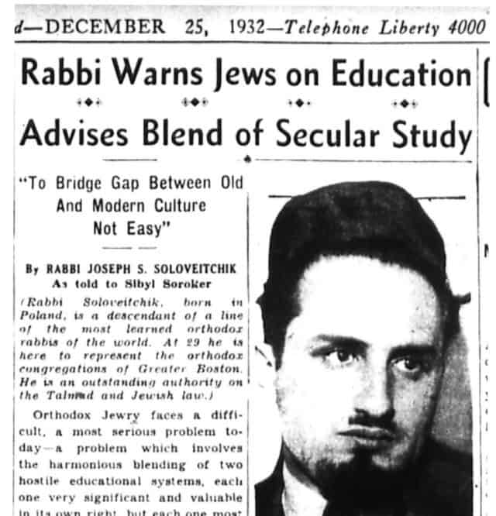

21) Moshe Sokol, “Master or Slave – Rabbi Joseph B. Soloveitchik on Human Autonomy in the Presence of God” *Turim*, 275

|  |
| --- |
| Peter Berger, the sociologist of religion, has suggested that the theme of individual autonomy, more than any other, characterizes the worldview of modernity. It is perhaps not surprising then, that R. Joseph B. Soloveitchik, amongst the most influential and creative thinkers of twentieth century Orthodox Jewish thinkers, would relate to it in the course of his writings. What is surprising, however is the extent to which he does… |

22)Rav Soloveitchik, “Slavery and Freedom,” *Festival of Freedom*

|  |
| --- |
| … |

23)*Festival of Freedom*, 61-62

|  |
| --- |
| We have a story of personal freedom, the adventure of man in his attempt to raise himself from a natural, determined and mechanical existence to a state of autonomy and freedom. Everyone is in bondage to the unalterable order of things and events, to Pharoah. One is born into a slave world, into an environment of rigid causation and regularity. *One is thrust into an alien, indifferent, alas cruel world, where he is not master but slave to events not of his making. Only through an act of sheer heroism can one free himself from this order and mold a new inner experience.*  In a word, free will is not a grant given to man, but a challenge he confronts, which he can and must meet. It is an objective he is summoned to realize, and the exodus narrative is the dramatic presentation of his encounter, of his combat with and victory over his antagonist, namely, the slave order and slave existence. |

24)שיר השירים רבה ג:ב

|  |
| --- |
| ד"א על משכבי בלילות, זה לילה של מצרים, בקשתיו את שאהבה נפשי, זה משה (במשה) בקשתיו ולא מצאתיו  אקומה נא ואסובבה בעיר בשוקים וברחובות, בכרמים ובמדינות, אבקשה את שאהבה נפשי, זה משה בקשתיו ולא מצאתיו  ...  כמעט שעברתי מהם עד שמצאתי את שאהבה נפשי, זה משה, אחזתיו ולא ארפנו עד שהבאתיו אל בית אמי, זה סיני, ואל חדר הורתי, זה אהל מועד שמשם נתחייבו ישראל בהורייה |

25)*Festival of Freedom* 152

|  |
| --- |
| …    …  …    … |